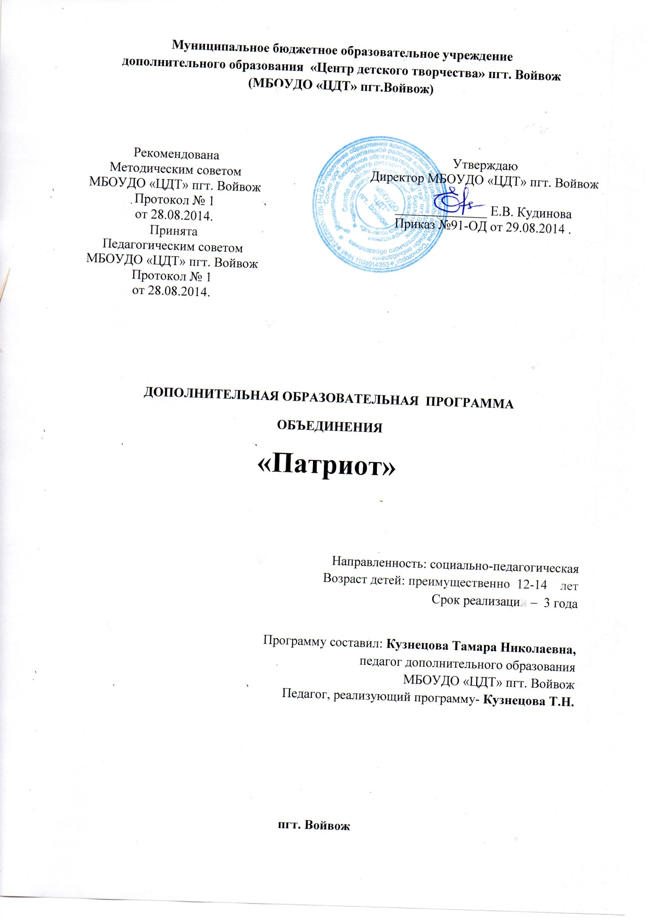

«Гордиться славой предков не только можно,

но и должно»

А.С. Пушкин

**Пояснительная записка.**

***Концепция дополнительной общеразвивающей программы.***

Патриот – это человек, который горячо любит свою Родину, учится и трудится на ее благо, приумножает ее богатства.

Патриотическое воспитание понимается как системная и целенаправленная педагогическая деятельность по формированию у обучающихся высокого патриотического сознания, чувства верности своему Отечеству, стремлению выполнения своего гражданского долга.  
Программа   составлена на основе  Концепции духовно-нравственного и патриотического  воспитания российских обучающихся.

           Программа направлена на системный подход к формированию гражданской позиции обучающегося, создание условий для его самопознания и самовоспитания. При этом важно использовать педагогический потенциал социального окружения, помочь обучающимся освоить общественно-исторический опыт путём вхождения в социальную среду, выработать свой индивидуальный опыт жизнедеятельности.

          Программа опирается на принципы индивидуализации,   взаимодействия личности и коллектива, развивающего воспитания и единства образовательной и воспитательной среды.

           Программа предполагает формирование патриотических чувств и сознание на основе исторических ценностей и роли России в судьбах мира, развитие чувства гордости за свою страну; воспитание личности гражданина – патриота России, способного встать на защиту интересов страны; формирование комплекса нормативного, правового и организационно-методического обеспечения функционирования системы патриотического воспитания. Любовь к Родине, патриотические чувства формируются у обучающихся постепенно, в процессе накопления знаний и представлений об окружающем мире, об истории и традициях русского народа, о жизни страны, о труде людей и о родной природе.

На занятиях объединения обучающиеся приобретают нравственные качества: дисциплинированность, инициативность, любовь к Родине, доброту, вежливость, внимательность, самостоятельность.

Изучение истории родной земли, истинной истории нашего Отечества, его трудовых и культурных традиций, устоев народа остается важнейшим направлением в воспитании чувства любви к малой и большой Родине. Жить достойно, пользуясь заслуженным уважением окружающих хочет каждый человек. Это возможно, если уважаешь себя и своих соседей, знаешь биографии уважаемых людей поселка, стремишься быть похожим на них.

Стержнем деятельности объединения является формирование у обучающихся морально-

психологических качеств, определенных понятием ПАТРИОТ.

Программа разработана для того, чтобы подростки почувствовали себя частью народа огромной и богатой страны, что они – граждане России, россияне.

***Актуальность дополнительной общеразвивающей программы***

определяется заказом родительской общественности, в связи с новизной данной программы и наличием нового подхода в социально –педагогической направленности.

Программа направлена на системный подход к формированию гражданской позиции обучающегося, создание условий для его самопознания и самовоспитания, с использованием педагогического потенциала социального окружения, освоение общественно-исторического опыта путём вхождения в социальную среду, выработки своего индивидуального опыта жизнедеятельности.

***Характеристика программы***

***Тип*** – дополнительная

***Вид*** – модифицированная

***Направленность*** – социально педагогическая

**Цель** : Воспитание гражданина – патриота своей Родины, способного встать на защиту интересов страны. Формирование патриотических чувств. Развитие системы патриотического воспитания обучающихся. создание условий для  формирования личности гражданина и патриота России с присущими ему ценностями, взглядами, ориентациями, установками, мотивами деятельности и поведения;совершенствование системы патриотического воспитания.

**Задачи программы:**

1. ***Обучающие задачи:***

-Учебная компетентность. (Приобретение знаний социально - педагогической грамоте, приобретение практических навыков работы.)

-Формировать предметную компетентность. (Приобретение знаний об истории Великой Отечественной войны; мужестве и героизме, милосердии и общечеловеческих ценностях защитников Отечества).

-Гражданские и патриотические ценности, взглядов и убеждений, воспитание уважения к культурному и историческому прошлому России, к традициям родного края;

- формировать осознание обучающимися долга перед Родиной, стремления отстаивать ее честь и достоинство, свободу и независимость.

1. ***Развивающие задачи:***

-Развивать креативную компетентность. (Развитие познавательного интереса к гражданским и патриотическим ценностям. Развитие природных физических навыков, ловкости, гибкости, смолости)).

-Развивать коммуникативную компетентность.

-Развивать эмоционально-ценностного отношения к жизни.

-Развивать мотивацию к занятиям.

-Развивать информационную компетентность.

-Формировать и развивать информационную компетентность

1. ***Воспитательные задачи:***

-Развитие личностных качеств: ловкости, глазомера, наблюдательности, памяти, патриотизма.

-Формировать правильную готовность к защите Родины.

-Формировать чувство гордости за страну и свой народ, уважение к ветеранам.

- Формировать гордость за Российское государство, его свершения; увековечивание памяти воинов, погибших при защите Отечества, привитие обучающимся чувства уважения к солдатам, участвующим в боевых действиях.

***Организационно-педагогические основы обучения.***

Состав учащихся – постоянный. Программа рассчитана как для мальчиков, так и для девочек. Преимущественный возраст детей 12 - 14лет.

Заниматься могут все желающие данного возраста не имеющие медицинских противопоказаний. Исключение из объединения возможно по собственному желанию обучающихся.

***Срок реализации*** дополнительной образовательной программы «Патриот» - 3 года.

1 год обучения – 6 часов в неделю, 36 учебных недель, 216 часов в год.

2 год обучения – 6 часов в неделю, 36 учебных недель, 216 часов в год.

3 год обучения – 6 часов в неделю, 36 учебных недель, 216 часов в год.

***Рекомендуемое расписание занятий:***

1 год обучения - 2 раза в неделю по 3 часа – 6 часа в неделю.

2 год обучения - 2 раза в неделю по 3 часа – 6 часа в неделю.

3 год обучения - 2 раза в неделю по 3 часа- 6 часов в неделю.

Перерывы между академическими часами не менее 10 минут. Перерывы между занятиями групп не менее 10 минут.

***Нормы наполняемости учебных групп:***

1 год обучения – не менее 15 человек.

2 год обучения – не менее 12 человек.

3 год обучения – не менее 10 человек.

К концу обучения по программе обучающиеся узнают:

- историю своего родного края и республики;

- значимые исторические события, в которых принимали участие жители поселка, района, Республики;

- свою родословную;

- значение имен и фамилий родословной.

К концу обучения по программе обучающиеся научатся:

- рассказывать о своем крае, об интересном человеке-земляке, о своей семье;

- принимать участие в мероприятиях района и республики, посвященных празднованию дат, связанных с героическим прошлым страны.

**1 ГОД ОБУЧЕНИЯ (*6 часа в неделю, всего 216 часов*).**

**УЧЕБНО-ТЕМАТИЧЕСКИЙ ПЛАН**

|  |  |  |  |  |  |
| --- | --- | --- | --- | --- | --- |
| № | Тема | | Общее кол-во часов | В том числе | |
| Теория | Практика |
|  | Вводное занятие | | 3 |  | 3 |
|  | Поселок, в котором мы живем | | 33 | 6 | 27 |
|  | На старт | | 72 | 12 | 60 |
|  | Я – гражданин России | | 30 | 3 | 27 |
|  | Семья – сердце общества | | 36 | 6 | 30 |
|  | Никто не забыт, ничто не забыто | | 39 | 3 | 36 |
|  | Итоговое занятие | | 3 |  | 3 |
|  | Итого | 216 | | 30 | 186 |

**СОДЕРЖАНИЕ ПРОГРАММЫ 1 ГОДА ОБУЧЕНИЯ**

1. Вводное занятие – 3 часа

Практика. Ознакомление с внутренним распорядком. Правила ТБ.

1. Поселок, в котором мы живем - 33 часа

Теория. Населенные пункты. Характеристика.

Практика. Составление карты поселка. Указание знаком проживающих ветеранов.

1. На старт – 72 часа

Теория. Влияние силовых упражнений на организм человека.

Практика. Спортивные игры «старты надежд». Занятия в тренажерном зале. Упражнения на велотренажере. Вращение обруча. Подъём ног на гимнастической стенке. Повороты таза на тренажерном диске. Упражнение "Гребля" и др.

1. Я – гражданин России – 30 часов

Теория.. Граждане России. Гражданин и закон страны.

Практика. Я живу по законам страны. Гражданин и патриот своей страны. Я и закон.

1. Семья – сердце общества - 36 часов

Теория. Значение семьи для человека. В гостях у предков.Что значит быть хорошим сыном и дочерью. Моя семья – моя радость.Панорама добрых дел. Пожилые люди – мудрые люди.

Практика. Сбор информации о семье (мамы. Папы, дедушек. Бабушек, сестер, братьев)… Исследовательская работа откуда я родом, почему меня так назвали… Золотые бабушкины руки.Народный лечебник. Операция «Красный крест». Бабушкины советы

1. Никто не забыт, ничто не забыто – 39 часов

Теория. Значение Победы русского народа в ВОВ.

Практика. Сбор информации о ветеранах войны и труда. Создание презентации по собранным материалам.

1. Итоговое занятие – 3 часа

Практика. Подведение итогов за год. Награждение лучших обучающихся.

**2 ГОД ОБУЧЕНИЯ (*6 часа в неделю, всего 216 часов*).**

**УЧЕБНО-ТЕМАТИЧЕСКИЙ ПЛАН**

|  |  |  |  |  |  |
| --- | --- | --- | --- | --- | --- |
| № | Тема | | Общее кол-во часов | В том числе | |
| Теория | Практика |
| 1 | Вводное занятие | | 3 | 3 |  |
| 2 | Республика, в которой мы живем | | 12 | 3 | 9 |
| 3 | Россия! Русь… храни себя, храни! | | 21 | 3 | 18 |
| 4 | Береги здоровье смолоду | | 72 | 12 | 60 |
| 5 | Дым отечества и сладок, и приятен… | | 30 | 3 | 27 |
| 6 | А гражданином быть обязан | | 36 | 6 | 30 |
| 7 | Никто не забыт, ничто не забыто | | 39 | 3 | 36 |
| 8 | Итоговое занятие | | 3 |  | 3 |
|  | Итого | 216 | | 33 | 183 |

**СОДЕРЖАНИЕ ПРОГРАММЫ 2 ГОДА ОБУЧЕНИЯ**

1. Вводное занятие – 3 часа

Практика. Ознакомление с внутренним распорядком. Правила ТБ.

1. Республика, в которой мы живем - 12 часа

Теория.

Практика. Составление карты Республики с указанием памятников посвященных ВОВ.

1. Россия! Русь… храни себя, храни! – 21 час

Теория. Духовное наследие. Современная Русь.

Практика. Традиции и обычаи Руси.

1. Береги здоровье смолоду – 72 часа

Теория. Влияние силовых упражнений на организм человека.

Практика. Спортивные игры «старты надежд». Занятия в тренажерном зале. Упражнения на велотренажере. Вращение обруча. Подъём ног на гимнастической стенке. Повороты таза на тренажерном диске. Упражнение "Гребля" и др.

1. Дым Отечества сладок и приятен – 30 часов

Теория.. Юность, опаленная войной. С чего начинается Родина?.

Практика. Достойное поколение. Славные сыны Отечества. По полю Русской славы. Мы – защитники мира.

1. А гражданином быть обязан - 36 часов

Теория. Значение семьи для человека. В гостях у предков.Что значит быть хорошим сыном и дочерью. Моя семья – моя радость.Панорама добрых дел. Пожилые люди – мудрые люди.

Практика. Сбор информации «Мои права и обязанности, «Я – гражданин и патриот своей страны».

1. Никто не забыт, ничто не забыто – 39 часов

Теория. Участие Коми Республики в ВОВ.

Практика. Сбор информации о ветеранах войны и труда. Создание альбома и презентации по собранным материалам.

1. Итоговое занятие – 3 часа

Практика. Подведение итогов за год. Награждение лучших обучающихся.

**3 ГОД ОБУЧЕНИЯ (*6 часа в неделю, всего 216 часов*).**

**УЧЕБНО-ТЕМАТИЧЕСКИЙ ПЛАН**

|  |  |  |  |  |  |
| --- | --- | --- | --- | --- | --- |
| № | Тема | Общее кол-во часов | В том числе | | |
| Теория | Практика | |
|  | Вводное занятие | 3 | 3 |  |
|  | Родословие | 12 | 3 | 9 |
|  | Береги здоровье смолоду | 72 | 12 | 60 |
|  | Военная история родного края | 21 | 3 | 18 |
|  | А гражданином быть обязан | 30 | 3 | 27 |
|  | Семья – сердце общества | 36 | 6 | 30 |
|  | Никто не забыт, ничто не забыто | 39 | 3 | 36 |
|  | Итоговое занятие | 3 |  | 3 |
|  | Итого | 216 | 33 | 189 | |

**СОДЕРЖАНИЕ ПРОГРАММЫ 3 ГОДА ОБУЧЕНИЯ**

1. Вводное занятие – 3 часа

Практика. Ознакомление с внутренним распорядком. Правила ТБ.

1. Родословие – 12 час

Теория. Как найти своих предков. Два вида родословий: восходящие и низходящие. Духовное наследие. Современная Русь. Советы по порядку и оформлению работы «Семейное родословие». Памятка по составлению родословной картотеки.

Практика. Традиции и обычаи Руси.

1. Береги здоровье смолоду – 72 часа

Теория. Влияние силовых упражнений на организм человека.

Практика. Спортивные игры «старты надежд». Занятия в тренажерном зале. Упражнения на велотренажере. Вращение обруча. Подъём ног на гимнастической стенке. Повороты таза на тренажерном диске. Упражнение "Гребля" и др.

1. Военная история родного края – 21 часов

Теория.. Детство, опаленная войной. С чего начинается Родина?.

Практика. Виртуальная экскурсия «Памятники родного края рассказывают». абота сол списчками

Сбор материала по истории жизни ветеранов войны и труда. Оформление рапортичек. Подвиг гражданский и человеческий. Культура в послевоенные годы. Изготовление сборника «Антология улиц родного края» : «Их именами названы улицы».

1. А гражданином быть обязан - 30 часов

Теория. Значение семьи для человека. В гостях у предков.Что значит быть хорошим сыном и дочерью. Моя семья – моя радость.Панорама добрых дел. Пожилые люди – мудрые люди.

Практика. Сбор информации «Мои права и обязанности, «Я – гражданин и патриот своей страны». Конкурс исследовательских работ «Зарождение российской государственности».

1. Семья – сердце общества – 36 часов

Теория. Многодетная семья. Законы РФ, поддерживающие многодетные семьи.

Практика. Сбор материала о многодетных семьях, проживающих на территории нашего поселения.

1. Никто не забыт, ничто не забыто – 39 часов

Теория. Участие Коми Республики в ВОВ.

Практика. Сбор информации о ветеранах войны и труда. Создание альбома и презентации по собранным материалам. Акция «Отечественная война в фотографиях». «Неизвестная высота». Встречи с Ветеранами ВОВ. Участие в викторинах, конкурсах, посвященных Дню Победы

1. Итоговое занятие – 3 часа

Практика. Подведение итогов за год. Награждение лучших обучающихся.